**Şekil 1. Akademik Personel Memnuniyet Anketi Sonuçları (2023)**

Formlar yanıt grafiği. Soru başlığı: 1.Görev yaptığınız fakülte/yüksekokul/meslek yüksekokul
. Yanıt sayısı: 16 yanıt.

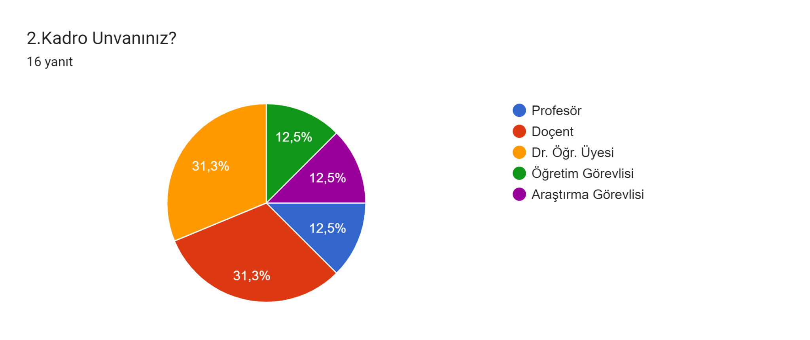

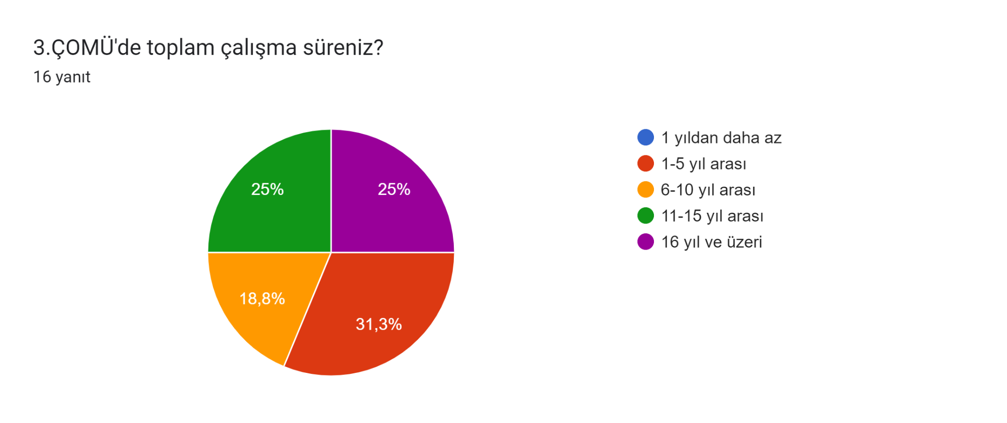

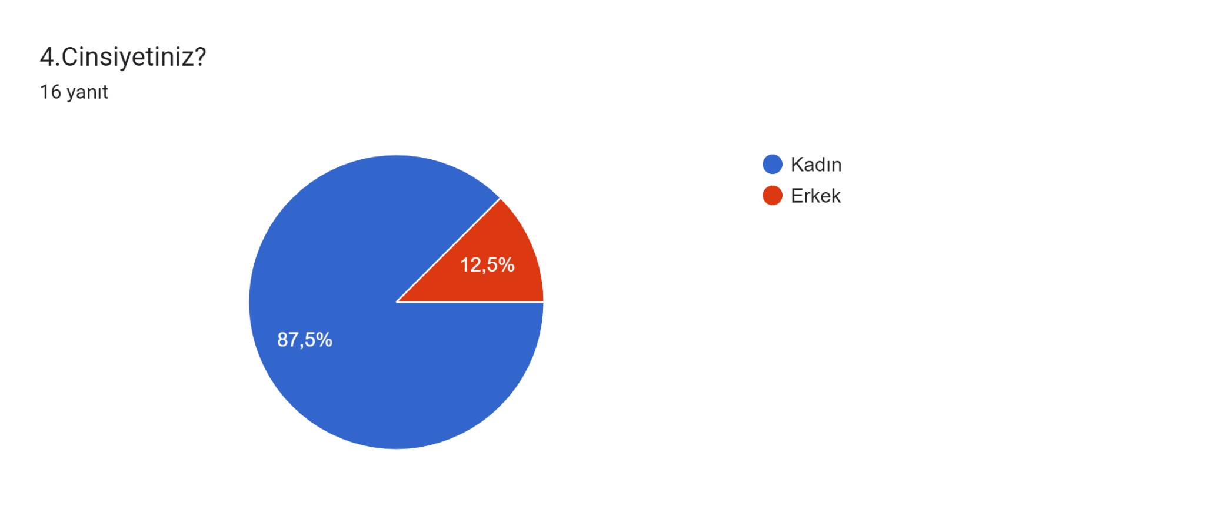

**DESTEK HİZMETLERİNDEN MEMNUNİYET**

Formlar yanıt grafiği. Soru başlığı: Sağlık hizmetlerinden
. Yanıt sayısı: 16 yanıt.

Formlar yanıt grafiği. Soru başlığı: Yemekhane hizmetlerinden
. Yanıt sayısı: 16 yanıt.

Formlar yanıt grafiği. Soru başlığı: Temizlik hizmetlerinden
. Yanıt sayısı: 16 yanıt.

Formlar yanıt grafiği. Soru başlığı: Güvenlik hizmetlerinden
. Yanıt sayısı: 16 yanıt.

Formlar yanıt grafiği. Soru başlığı: Kütüphane hizmetlerinden
. Yanıt sayısı: 16 yanıt.

Formlar yanıt grafiği. Soru başlığı: Bilgi işlem hizmetlerinden
. Yanıt sayısı: 16 yanıt.

Formlar yanıt grafiği. Soru başlığı: Yapım onarım hizmetlerinden
. Yanıt sayısı: 16 yanıt.

Formlar yanıt grafiği. Soru başlığı: Sosyal tesisleri hizmetlerinden (Spor, konaklama ve müze vb.)
. Yanıt sayısı: 16 yanıt.

Formlar yanıt grafiği. Soru başlığı: Kreş hizmetlerinden
. Yanıt sayısı: 16 yanıt.

Formlar yanıt grafiği. Soru başlığı: Özel gereksinimli personele yönelik hizmetlerden
. Yanıt sayısı: 16 yanıt.**YÖNETİM**

**Formlar yanıt grafiği. Soru başlığı: Üniversitemiz profesyonel bir yönetim anlayışına sahiptir.
. Yanıt sayısı: 16 yanıt.**

**Formlar yanıt grafiği. Soru başlığı: Üniversitemizin kurumsallaşma anlayışından memnunum.
. Yanıt sayısı: 16 yanıt.**

**Formlar yanıt grafiği. Soru başlığı: Üniversitemizin politikaları hakkında bilgi sahibiyim.
. Yanıt sayısı: 16 yanıt.**

**Formlar yanıt grafiği. Soru başlığı: Üniversitemizin ulaşmak istediği stratejik amaçlardan haberdarım.
. Yanıt sayısı: 16 yanıt.Formlar yanıt grafiği. Soru başlığı: Üniversitemizde bir akademisyen olarak, görüşlerimi yönetime iletebileceğim mekanizmalar mevcuttur.
. Yanıt sayısı: 16 yanıt.Formlar yanıt grafiği. Soru başlığı: Üniversitemizde düşüncelerimi özgürce açıklayabiliyorum.
. Yanıt sayısı: 16 yanıt.Formlar yanıt grafiği. Soru başlığı: Akademik personele sunulan hizmet içi eğitim ve oryantasyon faaliyetleri yeterlidir.
. Yanıt sayısı: 16 yanıt.Formlar yanıt grafiği. Soru başlığı: Üniversitemizdeki akademik atama ve yükseltme ölçütlerinde objektif davranılır.
. Yanıt sayısı: 16 yanıt.Formlar yanıt grafiği. Soru başlığı: Sorun ve şikâyetlerimi iletebilme olanaklarından memnunum.
. Yanıt sayısı: 16 yanıt.Formlar yanıt grafiği. Soru başlığı: Önerilerimi iletebilme olanaklarından memnunum.
. Yanıt sayısı: 16 yanıt.Formlar yanıt grafiği. Soru başlığı: Kalite ile ilgili çalışmalardan memnunum.
. Yanıt sayısı: 16 yanıt.Formlar yanıt grafiği. Soru başlığı: Akademik iş yükü dengeli dağıtılmıştır.
. Yanıt sayısı: 16 yanıt.Formlar yanıt grafiği. Soru başlığı: Üniversitemiz kalite çalışmaları hakkında bilgilendirilmekteyim.
. Yanıt sayısı: 16 yanıt.Formlar yanıt grafiği. Soru başlığı: Yöneticiler liderlik niteliklerine sahiptir.
. Yanıt sayısı: 16 yanıt.Formlar yanıt grafiği. Soru başlığı: Birimimizde personel memnuniyetini arttırmak için performansı ödüllendirici mekanizmalar vardır.
. Yanıt sayısı: 16 yanıt.**

**EĞİTİM-ÖĞRETİM**

**Formlar yanıt grafiği. Soru başlığı: Dersliklerin sayısı yeterlidir.
. Yanıt sayısı: 16 yanıt.Formlar yanıt grafiği. Soru başlığı: Dersliklerin fiziksel koşulları yeterlidir.
. Yanıt sayısı: 16 yanıt.Formlar yanıt grafiği. Soru başlığı: Akademik personel odalarının sayısı yeterlidir.
. Yanıt sayısı: 16 yanıt.Formlar yanıt grafiği. Soru başlığı: Ders yüklerinin yetkinliklere göre şeffaf bir şekilde dağıtıldığını düşünüyorum.
. Yanıt sayısı: 16 yanıt.Formlar yanıt grafiği. Soru başlığı: Lisansüstü danışmanlıklarının adil bir şekilde dağıtıldığını düşünüyorum.
. Yanıt sayısı: 16 yanıt.Formlar yanıt grafiği. Soru başlığı: Bölümdeki akademik kadro sayısı yeterlidir.
. Yanıt sayısı: 16 yanıt.Formlar yanıt grafiği. Soru başlığı: Eğitim-öğretimdeki hedeflere ulaşmak için gösterilen akademik çabalar yeterlidir.
. Yanıt sayısı: 16 yanıt.Formlar yanıt grafiği. Soru başlığı: Üniversitemizin eğitim-öğretim politikası hakkında bilgi sahibiyim.
. Yanıt sayısı: 16 yanıt.Formlar yanıt grafiği. Soru başlığı: Üniversitemizin eğitim-öğretim kalitesinden memnunum.
. Yanıt sayısı: 16 yanıt.**

**ARAŞTIRMA**

**Formlar yanıt grafiği. Soru başlığı: Üniversitemizdeki araştırma imkânlarından yeterlidir.
. Yanıt sayısı: 16 yanıt.Formlar yanıt grafiği. Soru başlığı: Üniversitemizdeki kütüphane hizmetleri yeterlidir.
. Yanıt sayısı: 16 yanıt.Formlar yanıt grafiği. Soru başlığı: Üniversitemizdeki akademik personeller arasında akademik işbirliği gerçekleştirilmektedir.
. Yanıt sayısı: 16 yanıt.Formlar yanıt grafiği. Soru başlığı: Bilimsel Araştırma Projeleri (BAP) fonunun yeterliliğinden memnunum.
. Yanıt sayısı: 16 yanıt.Formlar yanıt grafiği. Soru başlığı: BAP değerlendirme ölçütlerinden memnunum.
. Yanıt sayısı: 16 yanıt.Formlar yanıt grafiği. Soru başlığı: Üniversitemiz akademik personelini proje tabanlı çalışmalara teşvik eder.
. Yanıt sayısı: 16 yanıt.Formlar yanıt grafiği. Soru başlığı: Öğretim elemanlarına yönelik kendini geliştirme olanakları yeterlidir.
. Yanıt sayısı: 16 yanıt.Formlar yanıt grafiği. Soru başlığı: Üniversitemizin araştırma politikası hakkında bilgi sahibiyim.
. Yanıt sayısı: 16 yanıt.Formlar yanıt grafiği. Soru başlığı: Öğrencilerimizin lisansüstü eğitimi alması teşvik edilmektedir.
. Yanıt sayısı: 16 yanıt.Formlar yanıt grafiği. Soru başlığı: Lisans ve lisansüstü öğrencilerin ar-ge faaliyetlerine katılımı desteklenmektedir.
. Yanıt sayısı: 16 yanıt.**

**TOPLUMSAL KATKI**

**Formlar yanıt grafiği. Soru başlığı: Üniversitemiz bölgesel kalkınmaya katkıda bulunmaktadır.
. Yanıt sayısı: 16 yanıt.Formlar yanıt grafiği. Soru başlığı: Üniversitemizin toplumsal katkı politikası hakkında bilgi sahibiyim.
. Yanıt sayısı: 16 yanıt.Formlar yanıt grafiği. Soru başlığı: Üniversitemizin toplumsal katkı faaliyet teşvik edilir.
. Yanıt sayısı: 16 yanıt.Formlar yanıt grafiği. Soru başlığı: Üniversitemizin toplumsal katkı faaliyetlerinden memnunum.
. Yanıt sayısı: 16 yanıt.**

**KURUMSAL AİDİYETFormlar yanıt grafiği. Soru başlığı: Çalışanlar arasında "Biz bir aileyiz" duygusu egemendir.
. Yanıt sayısı: 16 yanıt.Formlar yanıt grafiği. Soru başlığı: Kendimi üniversitenin bir parçası olarak görüyorum.
. Yanıt sayısı: 16 yanıt.Formlar yanıt grafiği. Soru başlığı: ÇOMÜ’lü olmaktan memnunum.
. Yanıt sayısı: 16 yanıt.Formlar yanıt grafiği. Soru başlığı: Üniversitemizde çalışmayı başkalarına da tavsiye ederim.
. Yanıt sayısı: 16 yanıt.Formlar yanıt grafiği. Soru başlığı: ÇOMÜ’de kendimi geleceğim açısından güvende hissediyorum.
. Yanıt sayısı: 16 yanıt.**

**Öğrenci Memnuniyet Anketi Sonuçları (2023)**

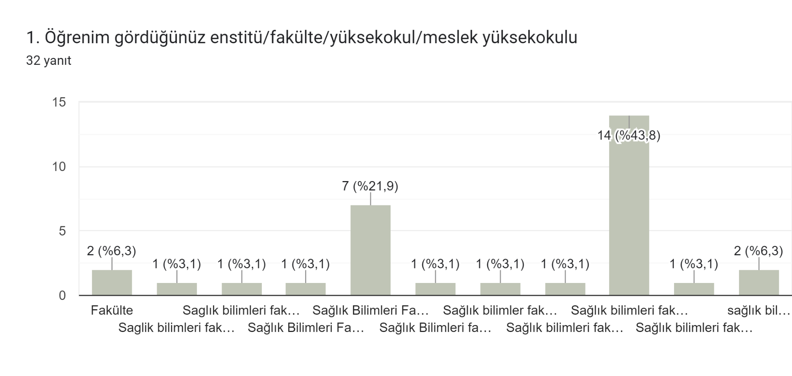

**Formlar yanıt grafiği. Soru başlığı: 2. Cinsiyetiniz?
. Yanıt sayısı: 32 yanıt.**

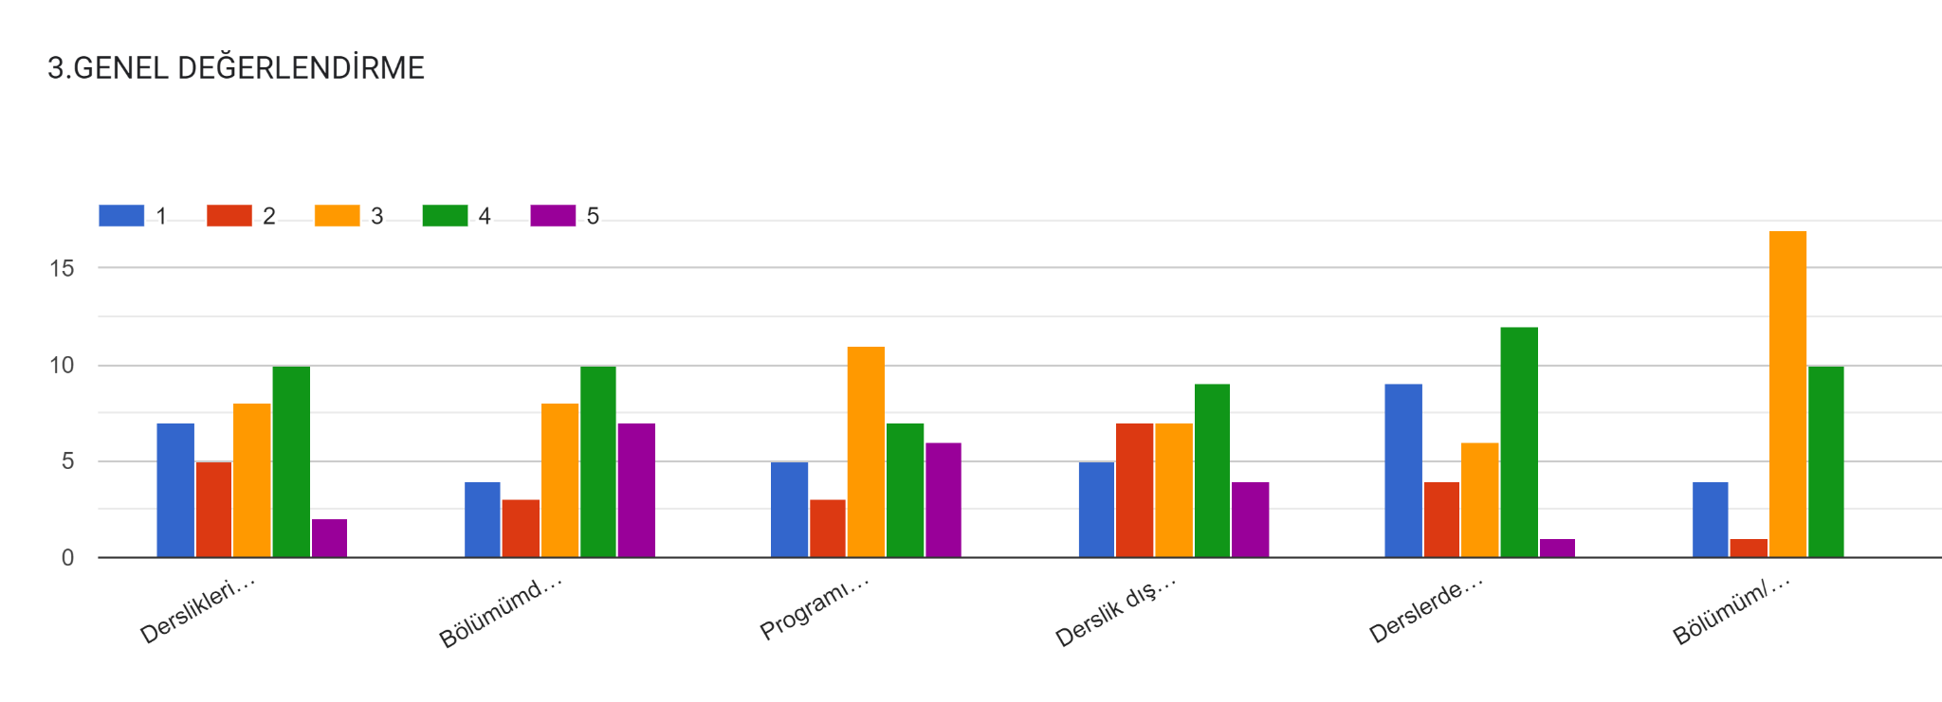

**Formlar yanıt grafiği. Soru başlığı: 3.2.Araştırma ve Geliştirme
. Yanıt sayısı: .**

**Formlar yanıt grafiği. Soru başlığı: 3.3.Toplumsal Katkı
. Yanıt sayısı: .**

**Formlar yanıt grafiği. Soru başlığı: 3.4.Kalite, Yönetim ve Liderlik
. Yanıt sayısı: .**

İ**dari Personel Memnuniyet Anketi Sonuçları (2023)**

**Formlar yanıt grafiği. Soru başlığı: 2.ÇOMÜ’de toplam çalışma süreniz
. Yanıt sayısı: 1 yanıt.**

**Formlar yanıt grafiği. Soru başlığı: 3. Cinsiyetiniz
. Yanıt sayısı: 1 yanıt.**

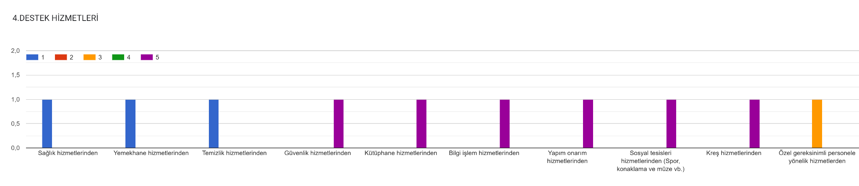

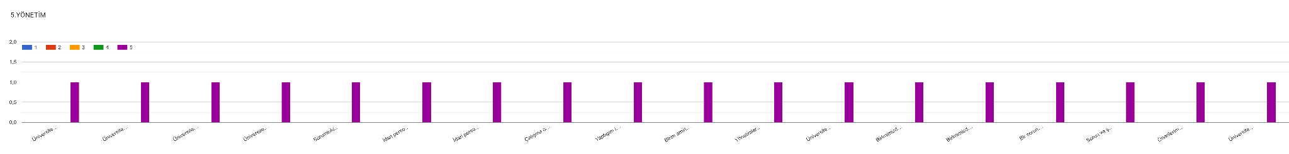

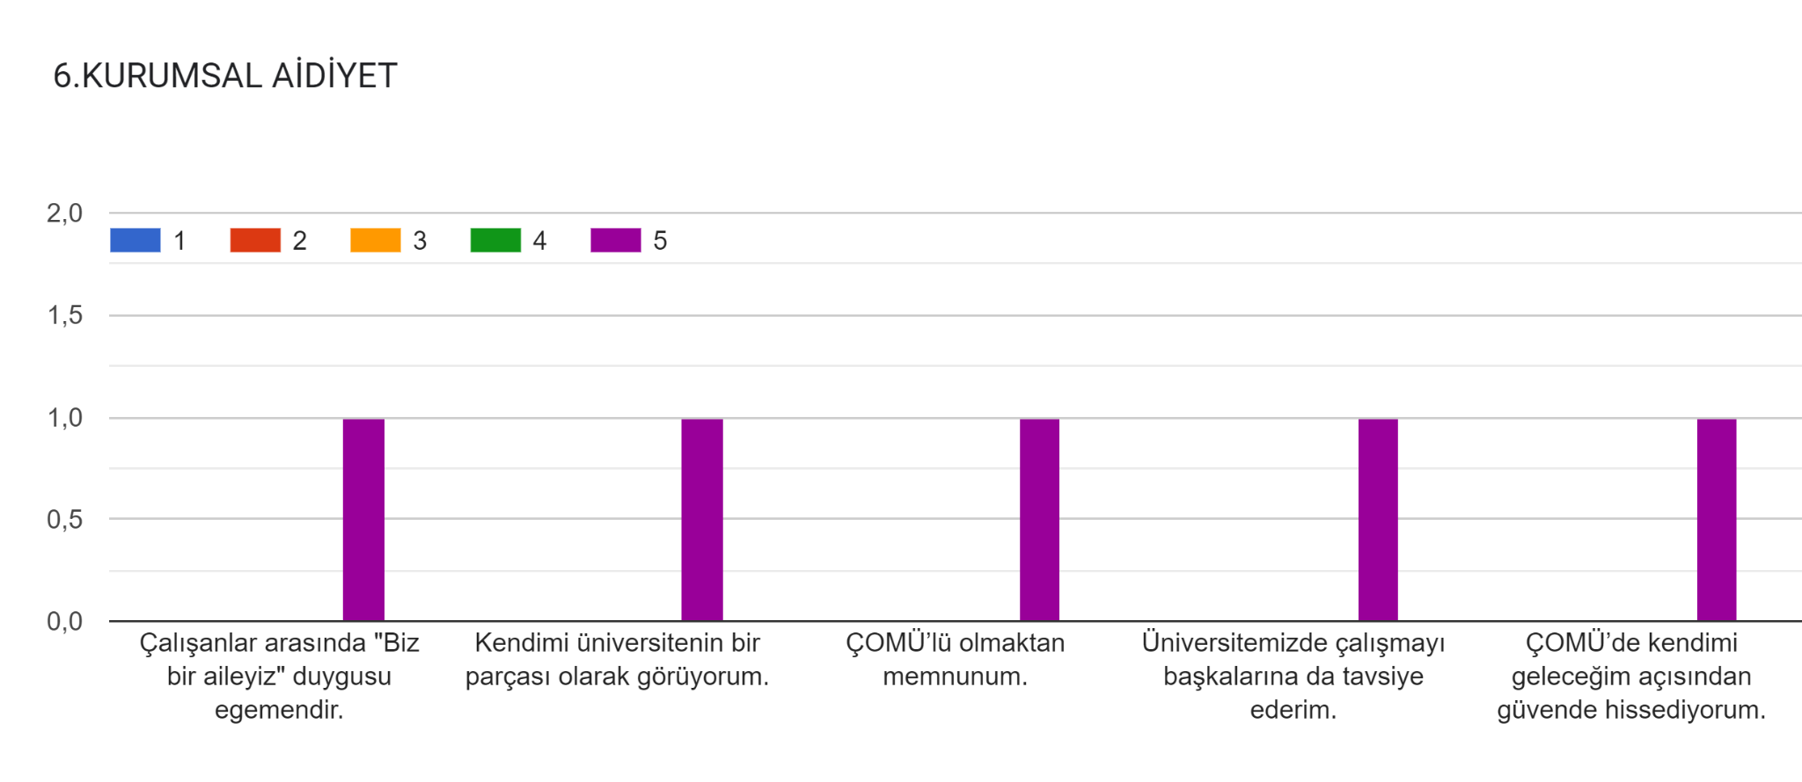

**Mezun Memnuniyet Anketi (2023)**

Formlar yanıt grafiği. Soru başlığı: 1.Mezun olduğunuz enstitü/ fakülte/ yüksekokul/ meslek yüksekokulu
. Yanıt sayısı: 22 yanıt.

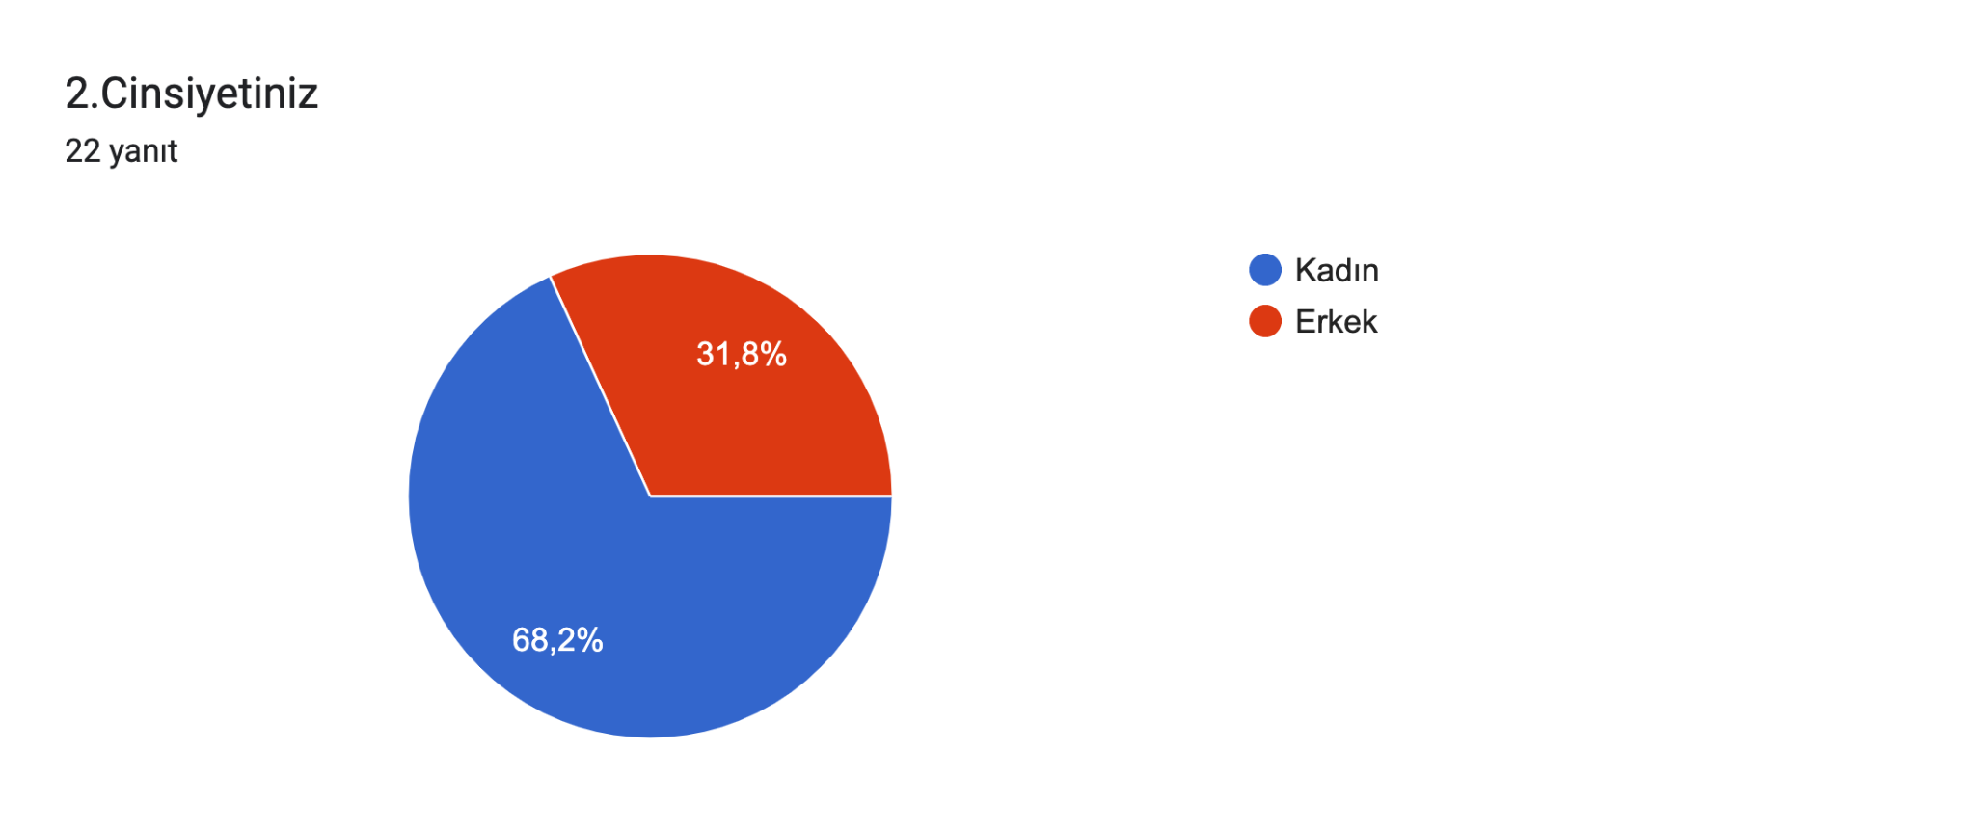

Formlar yanıt grafiği. Soru başlığı: 3.Mezun olduğunuz program düzeyi
. Yanıt sayısı: 22 yanıt.

Formlar yanıt grafiği. Soru başlığı: 4.Mezun olduğunuz program türü  
. Yanıt sayısı: 22 yanıt.Formlar yanıt grafiği. Soru başlığı: 5.Şu an herhangi bir işte çalışıyor musunuz? (Cevabınız Hayır ise 8. Soruya geçiniz) 
. Yanıt sayısı: 22 yanıt.

Formlar yanıt grafiği. Soru başlığı: 6.Çalıştığınız kurum türü 
. Yanıt sayısı: 22 yanıt.

Formlar yanıt grafiği. Soru başlığı: 7.ÇOMÜ’de eğitim aldığınız alan ile ilgili bir işte mi çalışıyorsunuz? 
. Yanıt sayısı: 22 yanıt.

8. Sizce ÇOMÜ’den aldığınız eğitimin en olumlu 3 yönü nedir?

Öğretim görevlileri, üniversite ortamı

Çok donanımlı hocalarımızın olması

Seminerler, araştırma becerilerini arttirma

Hocalarım, hocalarım ve hocalarım 😍

Akıcı pozitif ve uygulamalı eğitim verilmesi

Tecrübeli hoca kadrosu Yaz stajlarının olması İstediğim her bilgiye ulaşabilme avantajı

Disiplin hoşgörü bilimsel

Öğretmenlerimizin çok kaliteli olması, Dönem içi stajlarda Çanakkale'nin her yerinde staj yapma imkanı bulmamız, Kampüsün olanakları.

Samimi hocalar, iyi bir iletişim

Eğitim veren öğretim üyelerinin alanlarında iyi olması ve bunu bizlere çok iyi bir şekilde aktarabilmesi

Sahayla entegre bir eğitim Farklı alanlarda yapılan stajlarda farklı deneyimler edindim Seçmeli dersler meslek hayatımda benim için çok faydalı oldu

Hocalarımız, eğitim kalitesi, kalite ve vizyon

Teorik bilgi, hastalarla açık iletişim, sunum deneyimleriyle eğitim verebilme

Uygulamalı olması, hocalarımızın alandan gelmesi, sınıfımızda sağlık alanında aktif çalışan arkadaşlarımızın olması (derslerde ve stajlarda akran eğitimi açısından çok faydasını gördük)

Araştırmayı öğretici, sorgulayıcı olmayı öğretmesi, çalışma hayatına entegre teorik eğitim

Dinamik eğlenceli yenilikçi

Hocaların dersi anlatışından kaynaklı bilgileri hatırlıyor olmam. Öğretmenlerin işini severek yapması Herhangi bir sorunun olduğunda idarenin ilgilenmesi

Sürekli olması Teknolojinin aktif kullanımı Bazı eğitimcilerin öğrencilere yaklaşımı

1- Disiplin 2- Bilgiye doygunluk 3- Uygulamaların kalitesi

En önemlisi hemşirelik görev ve sorumluluklarımızı o kadar güzel aşılamışsınız ki “bu benim görevim değil” diye savaş verirken hiç tereddüt etmiyorum. Hakkımı savunmak konusunda cesaretimi sizlerden alıyorum. Sonrasında çalışma hayatımda farkettiğim üzere diğer hemşire arkadaşlarıma nazaran daha kapsamlı bir eğitim aldığımı hissediyorum. Çok fazla derslerini dinleyen bir öğrenci olmasanız bile öğretmenlerimiz bizi bir şekilde yakalamayı başarıyor ki bugün bile hala aklımda verilen örnekler mevcut. Son olarak seçilen kaynaklar, kitaplar, öğretmenlerimizin hazırlamış olduğu sunumlar o kadar değerli ki bugün başka kaynaklardan aynı verimi alamıyorum.

Araştırma becersi, hocaların samimiyeti, akademik ders anlatımı

Hemşirelikte profesyonelligi öğrencilere önemini kavratarak aşılayan bir anlayışla eğitim veriliyor. En güncel veriler kullanılıyor. Eğitimciler üniversite sonrası hayat konusunda öğrencilere en üst düzeyde yarar sağlamak için çalışmalar etkinlikler düzenliyor.

9.Sizce ÇOMÜ’den aldığınız eğitimin geliştirilebilecek 3 yönü nedir?

Dil geliştirme imkanları

Staj imkanlarının arttırılması, uygulamalı ders saatlerinin uzatılması, Laboratuvar imkanlarının geliştirilmesi

Staj sayısının arttırılması, uygulamalı eğitim geliştirilmesi

***

Staj gözetmen sayısının artırılması Birim başına düşen staj öğrencileri sayısının azaltılması Ekip çalışması görevlerinin ekip başına düşen öğrenci sayılısının azaltılması

Aldığımız teorik bilgi birikimlerini çalışma alanlarında uygulamak

Daha çok uygulamaya önem vermek,

Sağlık fakültesi için dersliklerin daha konforlu hale getirilmesi, uygulama labaratuvarlarinin ve materyallerinin geliştirilmesi, yabancı dilde öğrenime ağırlık verilmesi

işbirliği

Uygulamalı eğitim için lab. Geliştirilmeli Uygulamalı ders sayısı artirilmali

Simülasyon eğitimi olsa uygulama alanında daha farklı deneyimler edinilebilir.

Daha gelişmiş Uygulamalı labaratuvar, daha büyük bir okul

Mesleki Uygulamalar ve yabancı dil eğitimi

Hastaneler ve çalışanları ile işbirliğinin artırılması, Bazı ders hocalarımızın bilgilerini gelişen teknolojiye ayak uydurup güncellemesi, Staj notlarının daha objektif verilmesi

.

Bilimsel faaliyetler derslik sayısı ve kapasitesi

Uygulama derslerinin biraz daha yoğunlaştırılması Yaşlı bakımı dersinin seçmeli dersten kaldırılması ve zorunlu ders olması Öğrenci sayısının bir sınıfta 100 kişiyi geçmemesi

Derslerin yoğunluğunun azaltılması Öğrencilerin sahada aktif olarak çalışması Bazı eğitimcilerin öğrencilere yaklaşımı

Sadece öğretmenlerin hocalara güveni diyeceğim çomüye yönelik tek iç burukluğum ve kırgınlığım 4 yıl hiçbir şekilde hiçbir hocamla problem yaşamama ya da güvensizlik yaratmamama rağmen uzaktan eğitimi ilk deneyimleyen dönem olarak Sevda hocanın beni tüm sınıf önünde aşağıyalıp rencide etmesiydi. Oysa ben köyde internet çekmemezlik etmesin sınavımdan kalmayayım diye çatıda sınav olmaya çalışırken.

Uygulamalı alanlar biraz daha geliştirilebilir. Açıkçası stajlarımızı verimli bulamıyorum ama bu sorun yalnızca ÇOMÜ için geçerli değil ülke çapında geçerli yaptığımızın nedenlerini düşünmek üzere değilde sanki oradaki işleyişe katkı sağlamak için oradaymışız gibi. Öğretmenlerimiz her ne kadar gün sonunda hastalar ile ilgili tartışma ortamı yaratmaya çalışsada hemşirelerin tavır ve tutumları olumsuz etkiliyordu. Ders saatleri demek istiyorum çünkü 8-5 ders işlemek ciddi anlamda isteksizlik yaratıyor. Kesinlikle ve kesinlikle mesleki ingilizce demek istiyorum.

Bence her yönü çok iyi

Klinik alanlarda staj imkanının daha fazla olması becerilerin gösterilebilmesi ve kalıcılığın fazla olmasına yardımcı olabilir. Teorik derslerde uygulamalarla desteklenen kısımlarınin arttırılması, öğrenciyi derste daha aktif olabileceği ödevler etkinliklerin arttirilmasi

**Dış Paydaş Memnuniyet Anketi Sonuçları (2023)**

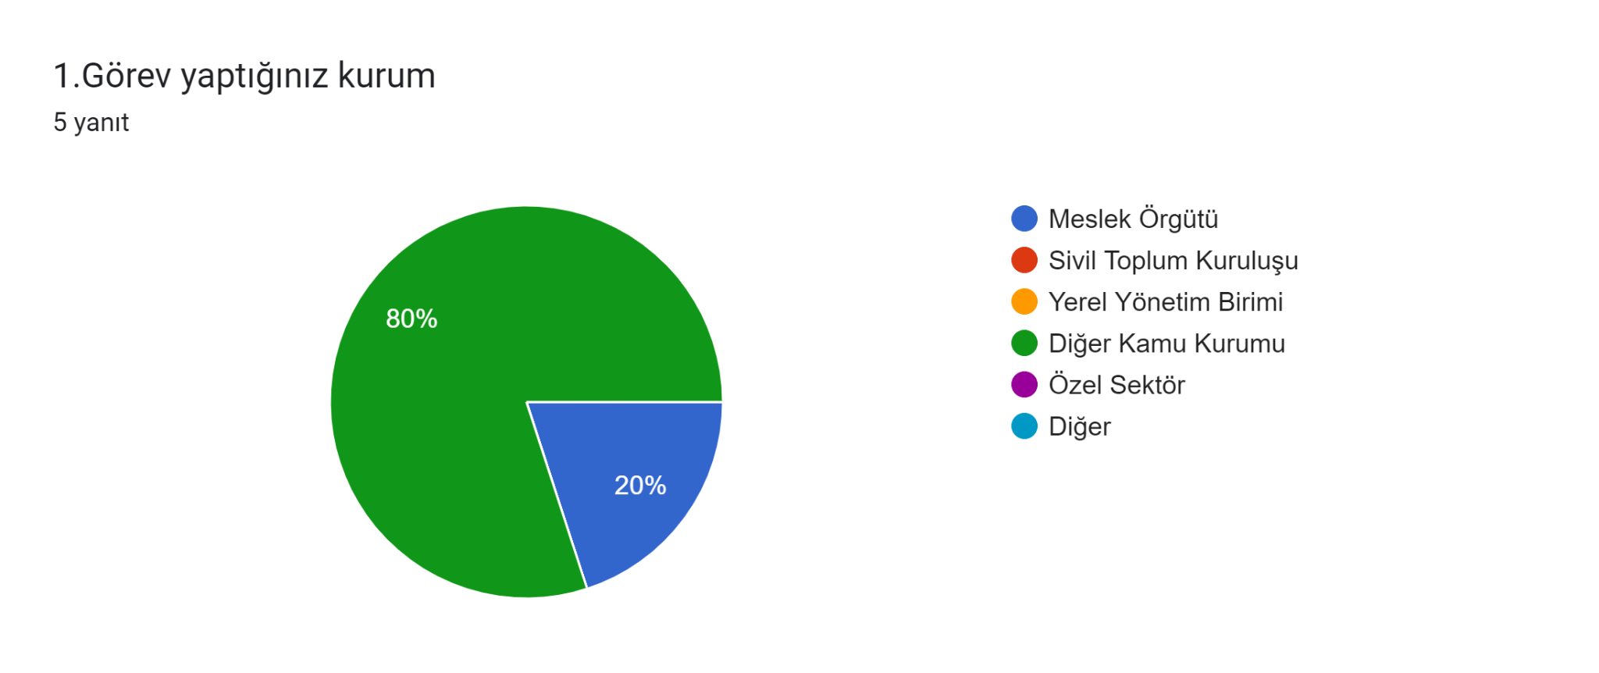

Formlar yanıt grafiği. Soru başlığı: 2.Üniversitemiz hakkındaki bilgilere hangi kaynaklardan ulaşmaktasınız?
. Yanıt sayısı: 5 yanıt.

Formlar yanıt grafiği. Soru başlığı: 3.Üniversitemizin hizmetleri hakkında genel bilgi düzeyinizi değerlendiriniz.
. Yanıt sayısı: 5 yanıt.

Formlar yanıt grafiği. Soru başlığı: 4.Üniversitemiz birimleri ile iletişim/temas kurma sıklığınızın düzeyini değerlendiriniz.
. Yanıt sayısı: .

Formlar yanıt grafiği. Soru başlığı: 5.Üniversitemiz hizmet ve faaliyetlerinden memnuniyet düzeyinizi belirtiniz.
. Yanıt sayısı: .

Formlar yanıt grafiği. Soru başlığı: 6. Çanakkale Onsekiz Mart Üniversitesi ile ilgili düşüncelerinizi belirtiniz.
. Yanıt sayısı: .